CORPORACIÓN UNIVERSITARIA DEL HUILA – CORHUILA

DESARROLLO DE LA TOPOLOGÍA ENTRE LAN Y WLAN

Molina Fierro John Sebastián

Facultad De Ingeniería, Corporación Universitaria del Huila-CORHUILA

Telemática I – grupo 2

Docente: Alarcón López Álvaro Hernán

Agosto de 2025

Lista de figuras

Figura 1 - Adición de módulos en el Router 6

Figura 2 - Adición de módulos en el Route 6

Figura 3 - Conexión de Routers 6

Figura 4 - Conexión de Switch's 7

Figura 5 - Conexión de PC's y Puntos de acceso 7

Figura 6 - Configuración de los Puntos de acceso 8

Figura 7 - Cambio de NIC de la Laptop 8

Figura 8 - Cambio del NIC de la Laptop 9

Figura 9 - Configuración de la Laptop 9

Figura 10 - Conexión de Inalámbrica de las Laptops 10

Figura 11 - Prueba de conectividad de PC0 a S2 10

Figura 12 - Acceso remoro de Laptop2 a R2 11

Lista de Tablas

Tabla 1 - Tabla de información externa 4

Tabla 2 - Tabla de información interna 5

DESARROLLO

Tabla 1 - Tabla de información externa

|  |  |  |  |
| --- | --- | --- | --- |
| **Nombre** | **Referencia** | **Red** | **Interfaz** |
| R1 | Router-PT-Empty | 10-20-50 | GigabitEthernet6/0  GigabitEthernet7/0  GigabitEthernet8/0 |
| R2 | Router-PT-Empty | 30-40-50 | GigabitEthernet6/0  GigabitEthernet7/0  GigabitEthernet8/0 |
| S1 | 2960 | 10 | VLAN 1  FastEthernet0/1  FastEthernet0/2  GigabitEthernet0/1 |
| S2 | 2960 | 20 | VLAN 1  FastEthernet0/1  FastEthernet0/2  GigabitEthernet0/1 |
| S3 | 2960 | 30 | VLAN 1  FastEthernet0/1  FastEthernet0/2  GigabitEthernet0/1 |
| S4 | 2960 | 40 | VLAN 1  FastEthernet0/1  FastEthernet0/2  GigabitEthernet0/1 |
| PC0 | PC-PT | 10 | FastEthernet0 |
| PC1 | PC-PT | 20 | FastEthernet0 |
| PC2 | PC-PT | 30 | FastEthernet0 |
| PC3 | PC-PT | 40 | FastEthernet0 |
| PA1 | AP-PT | 10 | Port 0  Port 1 |
| PA2 | AP-PT | 20 | Port 0  Port 1 |
| PA3 | AP-PT | 30 | Port 0  Port 1 |
| PA4 | AP-PT | 40 | Port 0  Port 1 |
| Laptop0 | Laptop-PT | 10 | Wireless0 |
| Laptop1 | Laptop-PT | 10 | Wireless0 |
| Laptop2 | Laptop-PT | 40 | Wireless0 |
| Laptop3 | Laptop-PT | 20 | Wireless0 |
| Laptop4 | Laptop-PT | 30 | Wireless0 |

|  |  |  |  |
| --- | --- | --- | --- |
| **Nombre** | **IPv4** | **Máscara subred** | **Gateway** |
| R1 | 200.60.50.1  200.60.10.1  200.60.20.2 | 255.255.255.0  255.255.255.0  255.255.255.0 | La misma IPv4  La misma IPv4  La misma IPv4 |
| R2 | 200.60.50.2  200.60.30.3  200.60.40.4 | 255.255.255.0  255.255.255.0  255.255.255.0 | La misma IPv4  La misma IPv4  La misma IPv4 |
| S1 | 200.60.10.10 | 255.255.255.0 | 200.60.10.1 |
| S2 | 200.60.20.20 | 255.255.255.0 | 200.60.20.2 |
| S3 | 200.60.30.30 | 255.255.255.0 | 200.60.30.3 |
| S4 | 200.60.40.40 | 255.255.255.0 | 200.60.40.4 |
| PC0 | 200.60.10.110 | 255.255.255.0 | 200.60.10.1 |
| PC1 | 200.60.20.120 | 255.255.255.0 | 200.60.20.2 |
| PC2 | 200.60.30.130 | 255.255.255.0 | 200.60.30.3 |
| PC3 | 200.60.40.140 | 255.255.255.0 | 200.60.40.4 |
| PA1 | No aplica | 255.255.255.0 | No aplica |
| PA2 | No aplica | 255.255.255.0 | No aplica |
| PA3 | No aplica | 255.255.255.0 | No aplica |
| PA4 | No aplica | 255.255.255.0 | No aplica |
| Laptop0 | 200.60.10.122 | 255.255.255.0 | 200.60.10.1 |
| Laptop1 | 200.60.10.111 | 255.255.255.0 | 200.60.10.1 |
| Laptop2 | 200.60.40.222 | 255.255.255.0 | 200.60.40.4 |
| Laptop3 | 200.60.20.212 | 255.255.255.0 | 200.60.20.2 |
| Laptop4 | 200.60.30.254 | 255.255.255.0 | 200.60.30.3 |

Tabla 2 - Tabla de información interna

**Topología y conexiones**

1. Se crea una topología de entre 2 routers (Router-PT-Empty) que se conectan entre sí por conectividad únicamente usando un cabre de fibra óptica como medio físico, teniendo en cuenta que es un Router-PT-Empty, no tiene módulos equipados, por lo cual, se tendrá que asignar los módulos necesarios para esta topología. Primero se accede a “Physical”, apagamos el Router, seleccionamos el módulo PT-ROUTER-NM-1CGE para los cables de cobre y el módulo PT-ROUTER-NM-1FGE para los cables de fibra óptica, los ponemos en los espacios vacíos y encendemos nuevamente el Router, esto sería todo para el uso de esta topología. La dirección IP entre cada punto GigabitEthernet es 200.60.50.1 para el Router de la izquierda (R1), y 200.60.50.2 para el Router de la derecha (R2). Adicionalmente también se le adiciona una contraseña en modo usuario y modo privilegiado para poder acceder a su CLI desde otros dispositivos finales. (Figura 1) (Figura 2) (Figura 3)

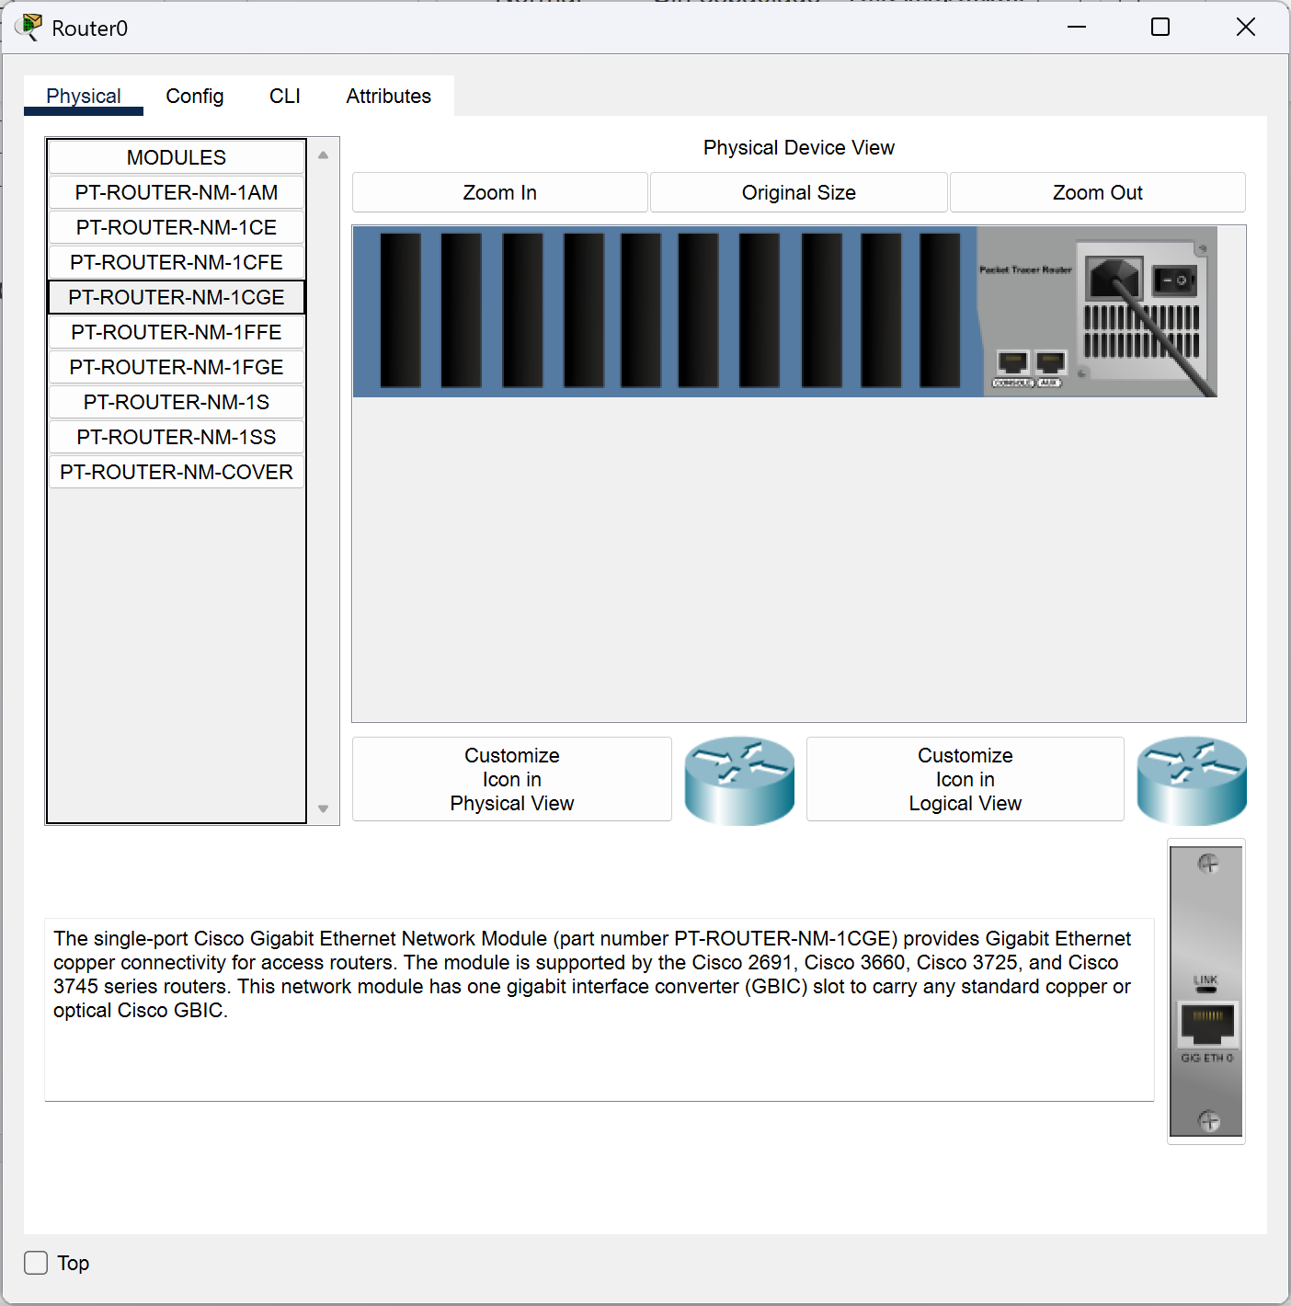

Figura 1 - Adición de módulos en el Router

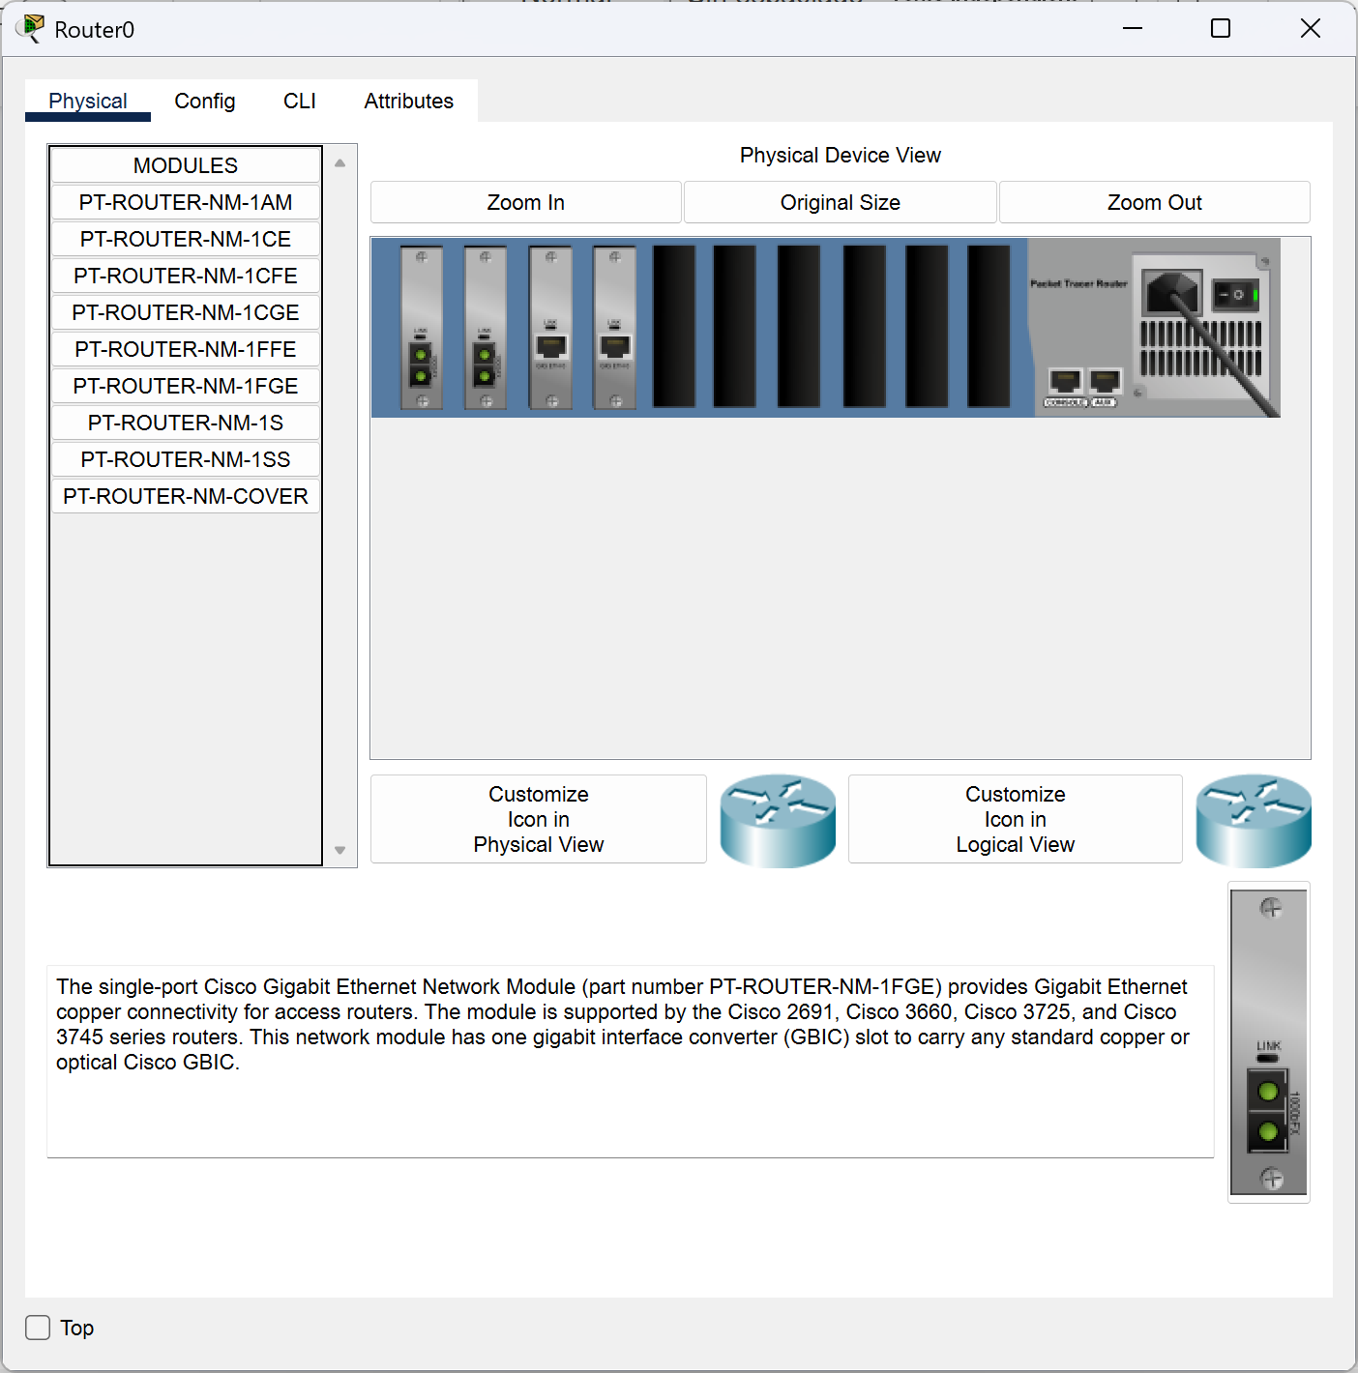

Figura 2 - Adición de módulos en el Route

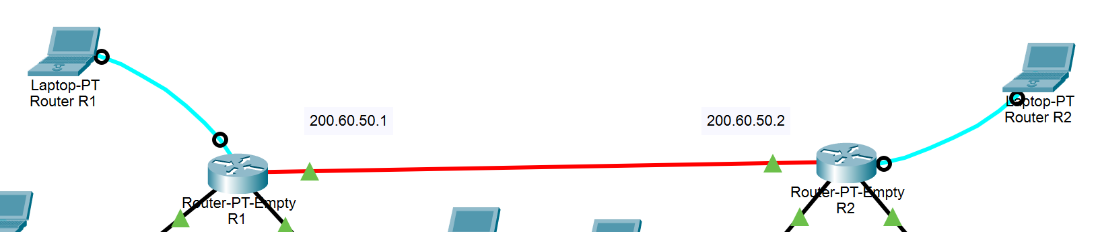

Figura 3 - Conexión de Routers

1. Para cada Router se conectan 2 cable de cobre hacia 2 switch (2960), para el R1 son S1 y S2, y para el R2 son S3 y S4, en cada Switch se le asigna una IP en Vlan, la IP del Gateway, una contraseña en los puertos de acceso, modo usuario y modo privilegiado. También, a cada uno se le conecta un cable consola para acceder al CLI desde una Laptop para hacer referencia a una práctica en la vida real. (Figura 4)

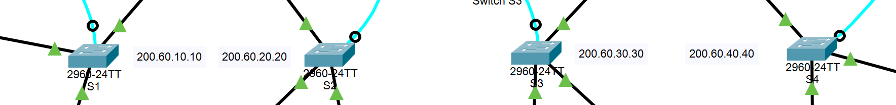

Figura 4 - Conexión de Switch's

1. Para cada Switch se conectan 2 cables de cobre, uno hacia un PC y el otro hacia un punto de acceso (AP-PT), para el S1 son el PC0 y el PA1, para el S2 son PC1 y el PA3, para el S3 son el PC2 y el PA4, y para el S4 son el PC3 y el PA2. En cada PC se le asigna su Gateway correspondiente y su IPv4, la máscara de subred se autoasigna. (Figura 5)

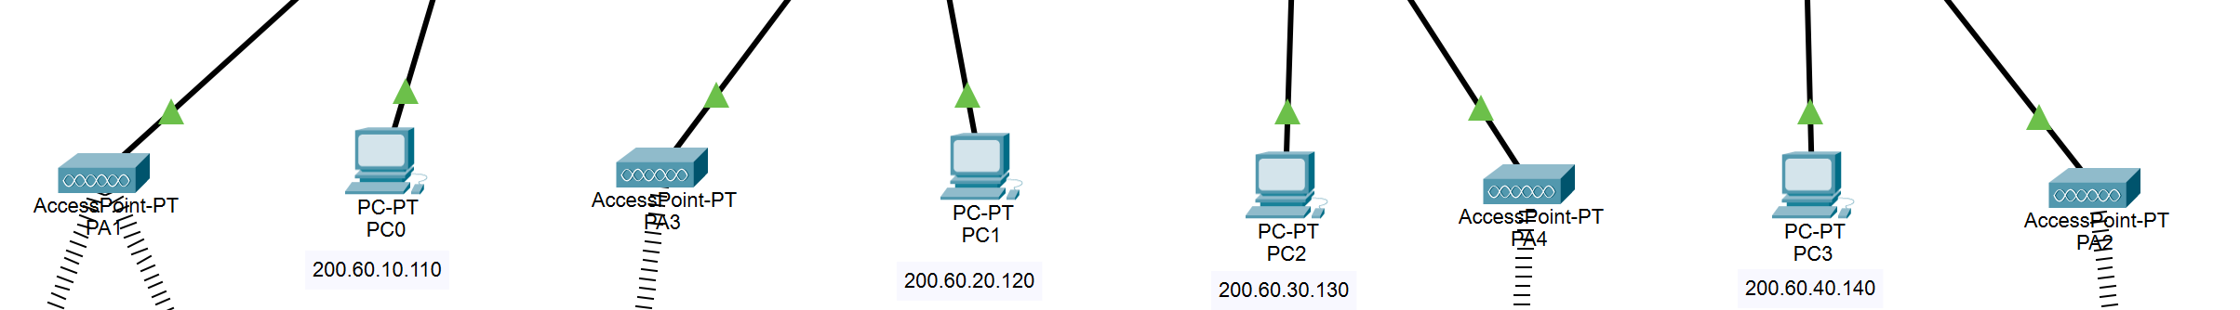

Figura 5 - Conexión de PC's y Puntos de acceso

1. Para cada PA se le adicionan Laptops para su conexión inalámbrica, para ello, primero accedemos a la configuración del PA, nos dirigimos a “Config”, en la sección de “INTERFACE” ubicada en la parte de izquierda se despliegan 2 opciones, “Port 0” y “Port 1”, nos dirigimos a “Port 1”, en él escribimos un nombre en el apartado de “SSID”, en este caso será Acceso# (el numeral hace referencia a una enumeración auto incremental) y listo, todo configurado en el PA. Ahora, para las Laptops, accedemos al “Physical”, apagamos la Laptop, seleccionamos el módulo “PT-LAPTOP-NM-1W”, retiramos el módulo que contiene la Laptop y lo reemplazamos con el seleccionado, la volvemos a encender y empezamos a asignarle el Gateway y el IPv4 como si fuera un PC, luego, en “Config”, en la sección de “INTERFACE” ubicada en la parte de izquierda se despliegan 2 opciones, “Wireless0” y “Bluetooth”, nos dirigimos a “Wireless0”, en él escribimos el nombre que le asignamos al PA con el que queremos que se conecte, y listo, deberían aparecer unas líneas en paralelo con ambos extremos conectados del PA a la Laptop. (Figura 6) (Figura 7) (Figura 8) (Figura 9) (Figura 10)

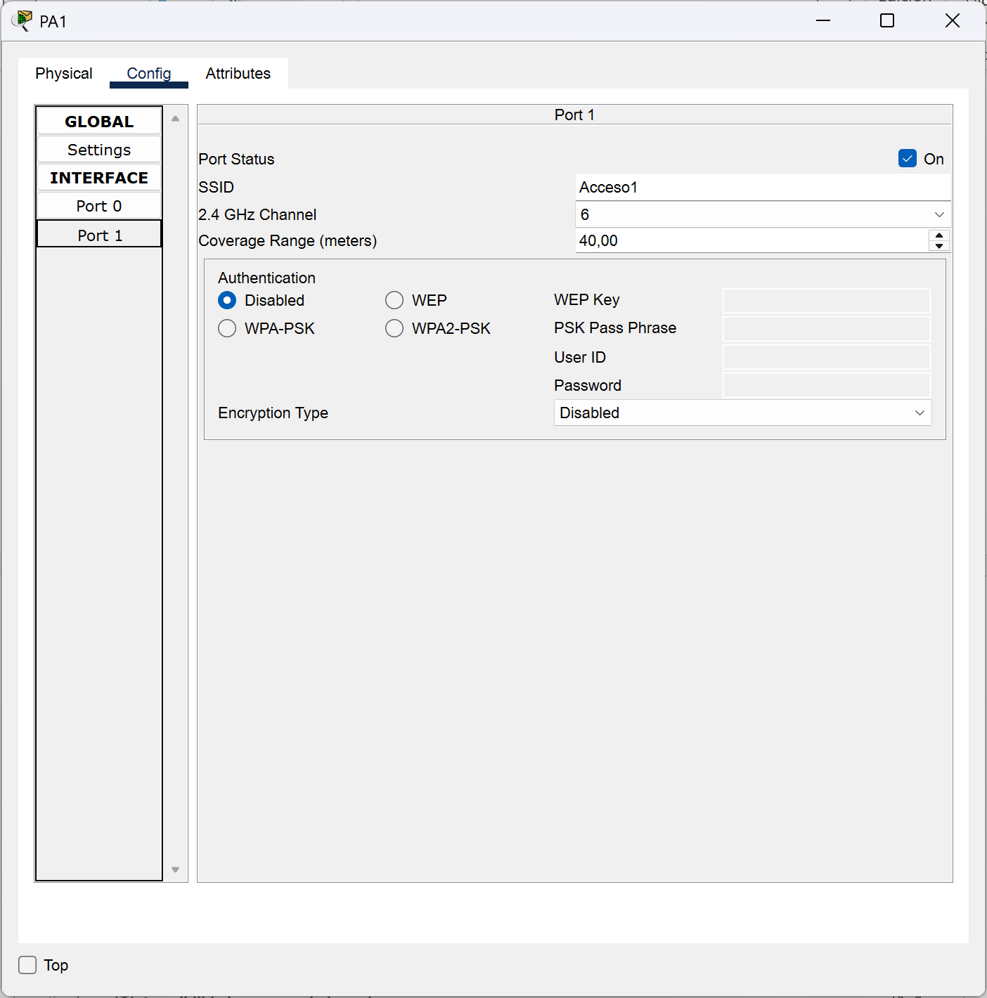

Figura 6 - Configuración de los Puntos de acceso

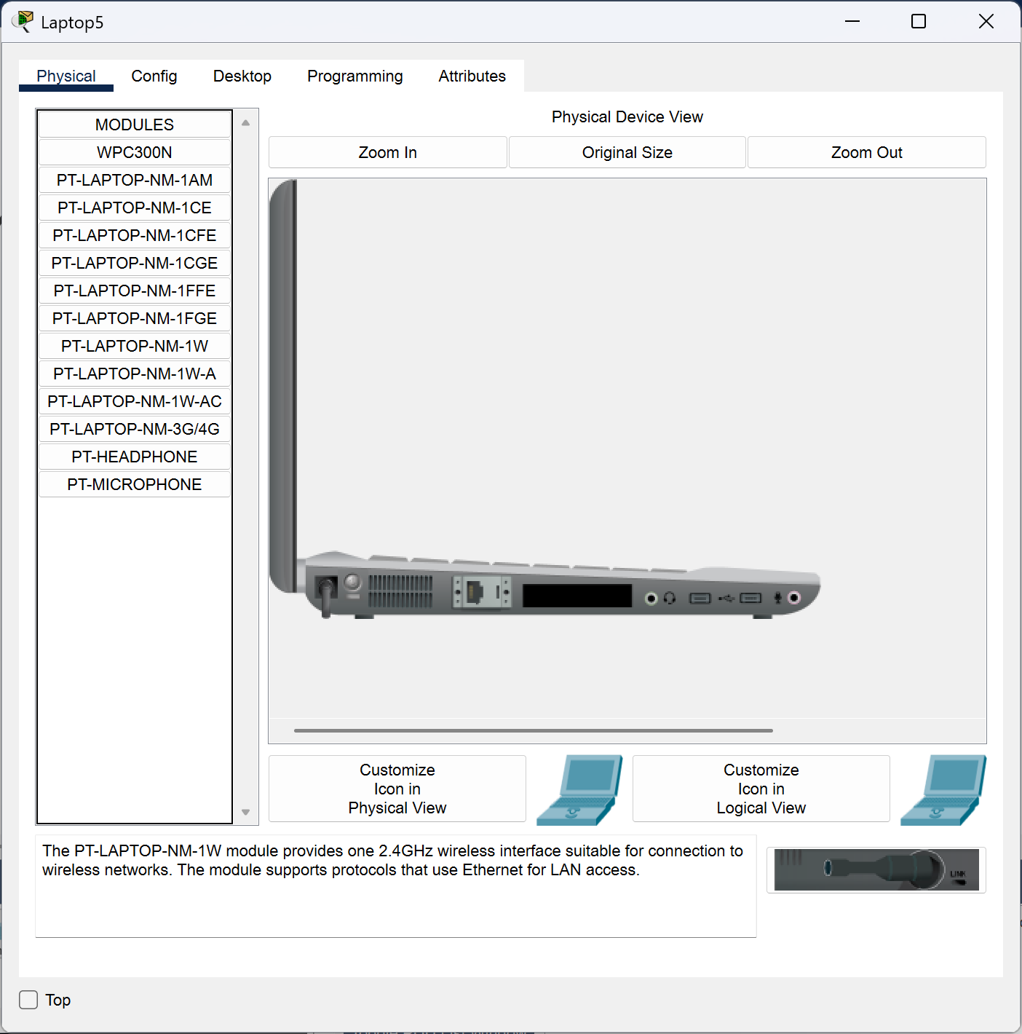

Figura 7 - Cambio de NIC de la Laptop

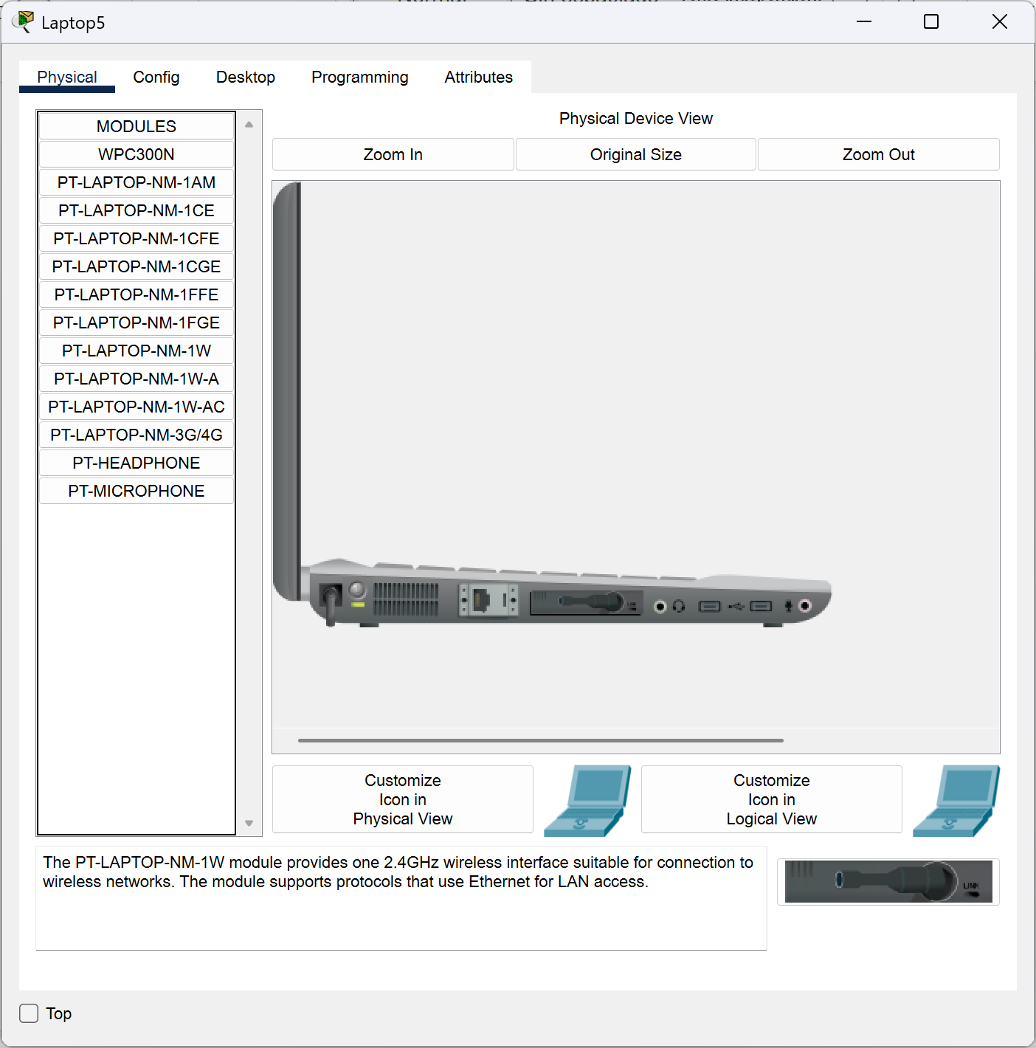

Figura 8 - Cambio del NIC de la Laptop

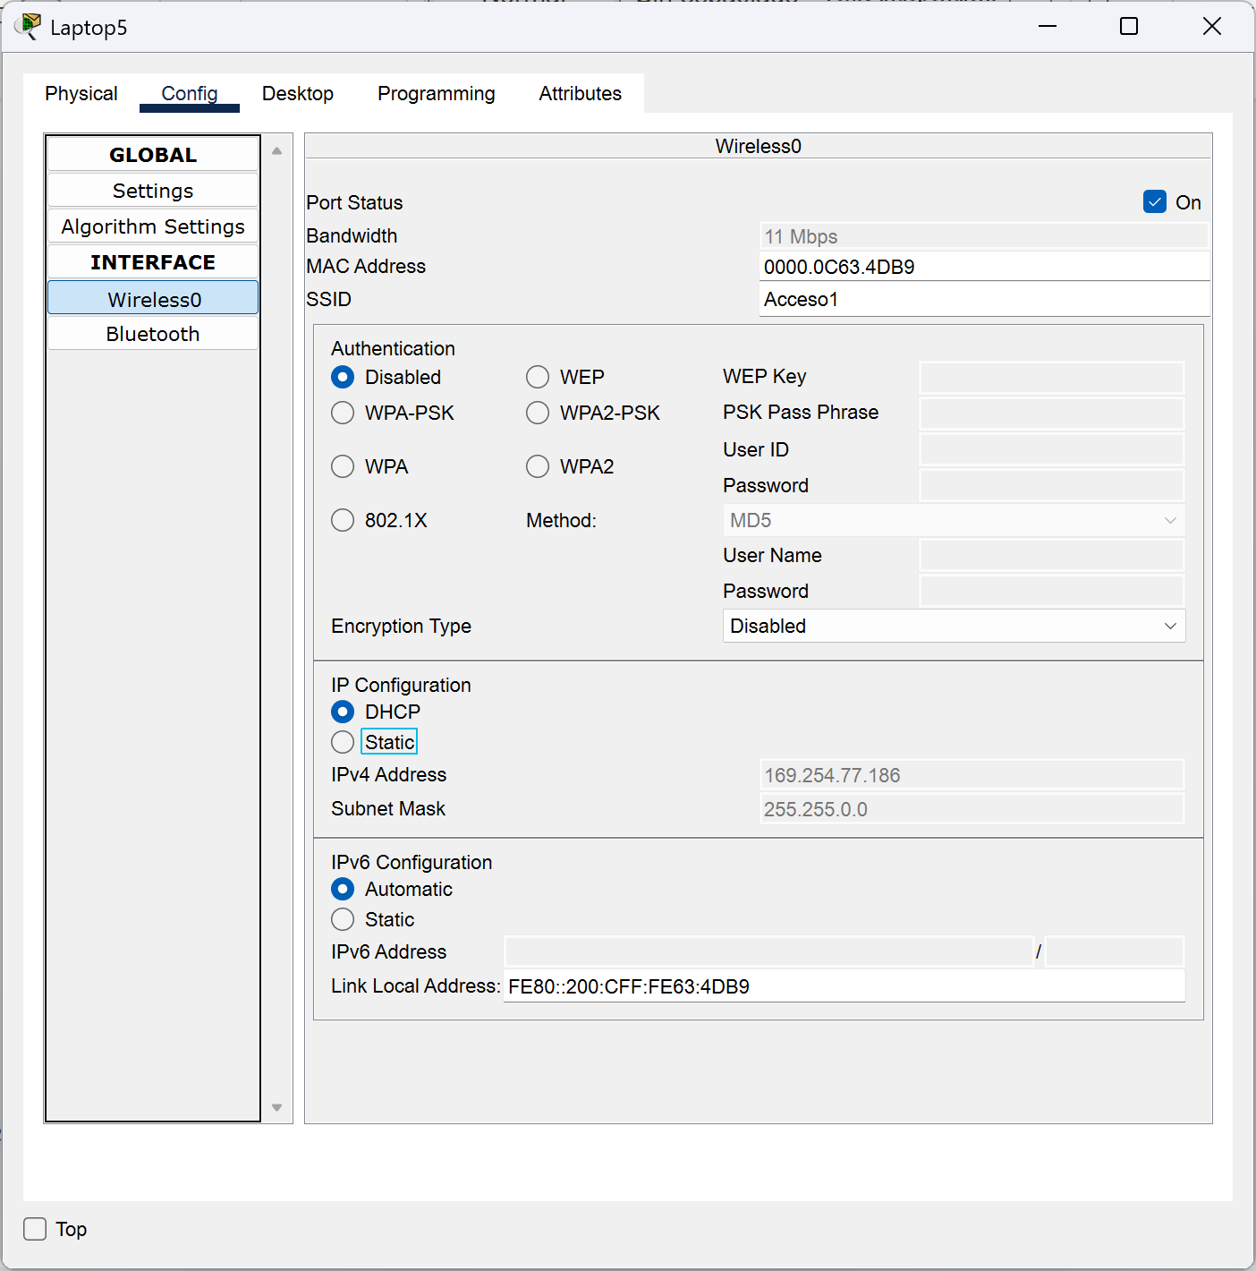

Figura 9 - Configuración de la Laptop

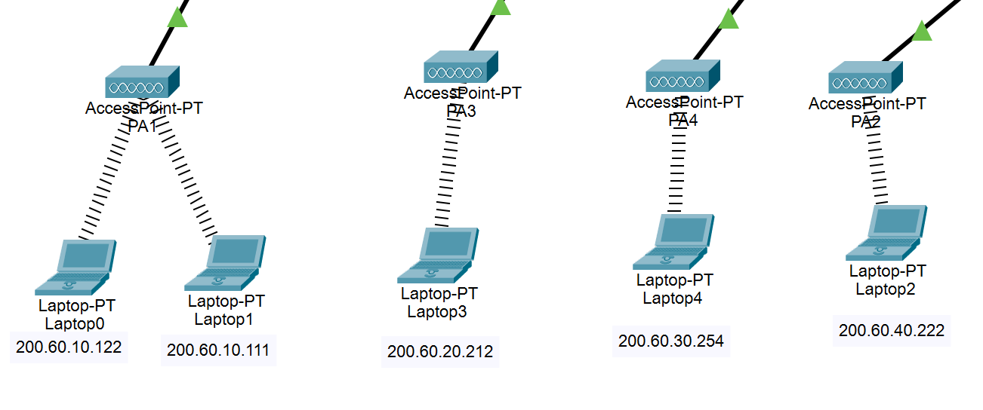

Figura 10 - Conexión de Inalámbrica de las Laptops

1. Para verificar que se hizo correctamente la topología, se hacen pruebas de conectividad a todos los dispositivos desde cada PC o Laptop y se accede remotamente a los Switches y Router desde cualquier PC o Laptop (toda PC o Laptop que haga una prueba de conectividad o haga acceso remoto tiene que estar dentro de las conexiones de su Router, si se hace hacia otro Router no funcionará).

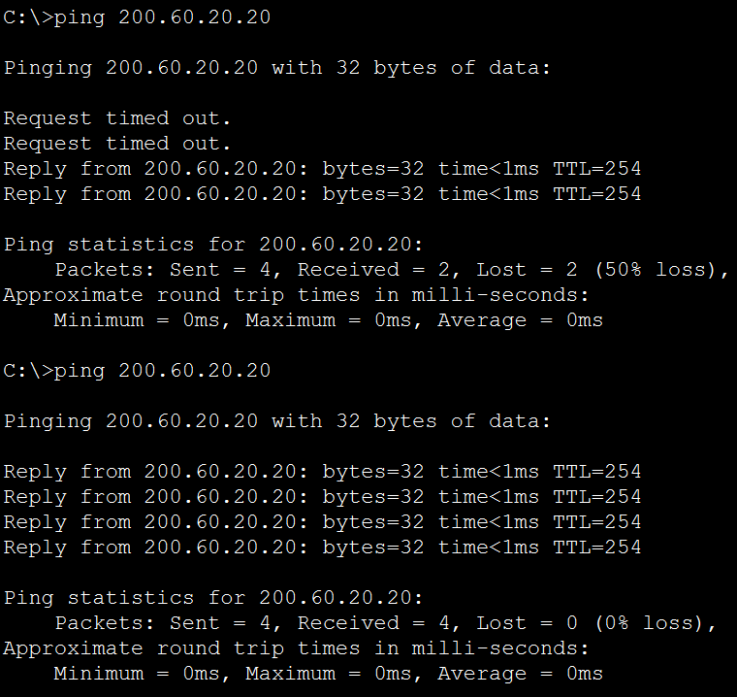

Figura 11 - Prueba de conectividad de PC0 a S2

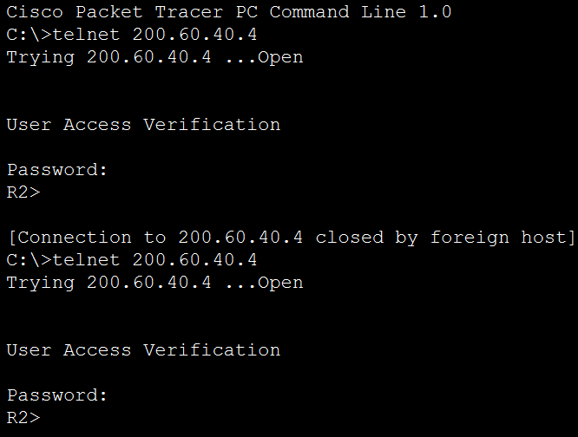

Figura 12 - Acceso remoro de Laptop2 a R2

CONCLUSIÓN

La creación de esta topología en Packet Tracer nos dio una perspectiva real de cómo elaborar una red desde el principio, partiendo de un nuevo tipo de Router, insertando los módulos necesarios en el mismo, ajustando las direcciones IP, claves de acceso y el enlace entre los equipos de red y los usuarios. También, implementamos en esta practica el uso de las configuraciones en switches y puntos de acceso Wi-fi replicando un ambiente donde se mezclan conexiones por cable e inalámbricas. En esta topología tuvimos un mejor acercamiento a las topologías LAN y un refuerzo de conceptos y técnicas vistos en clase, sin mencionar que nos proveyó el cómo se configura y asegura correctamente cada componente de la red para garantizar una comunicación eficiente y segura entre todos los dispositivos.